Como instalar el motor de base de datos (HSQLDB) en Eclipse
Primero lo que tienen que hacer es descargar del siguiente link el versionado correspondiente a la Base que venimos usando:

https://es.osdn.net/projects/sfnet_hsqldb/downloads/hsqldb/hsqldb_2_3/hsqldb-2.3.4.zip/

Una vez que lo descarguen, copien la carpeta en donde tienen la raíz de Java (esto no va a tener importancia en la ejecución del programa es solo para que sepan bien donde está y quede todobien organizado)

Cuando hagan esto, exploren los archivos de dicha carpeta y ejecuten el siguiente “runServer.bat” que se encuentra en la siguiente dirección:

hsqldb-2.3.4\hsqldb\bin

Al ser un archivo con extensión .bat, se va a correr un DOS, y luego de unos 15 segundos aproximadamente de ejecución verán algo similar a lo siguiente:

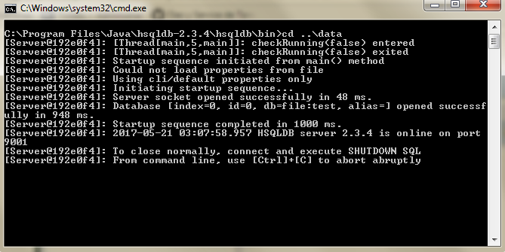

Cuando vean esto diríjanse a Eclipse, una vez allí hagan un clic en el siguiente botón el cual se encuentra en la sección superior derecha:
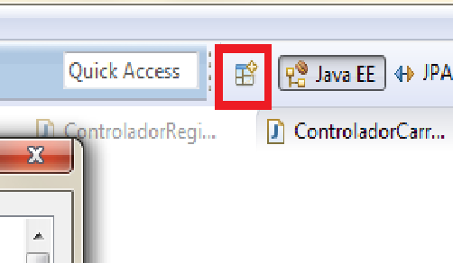

Cuando lo hagan se abrirá la ventana “Open Perspective”, en el cual deberán seleccionar la opción “Database Development”

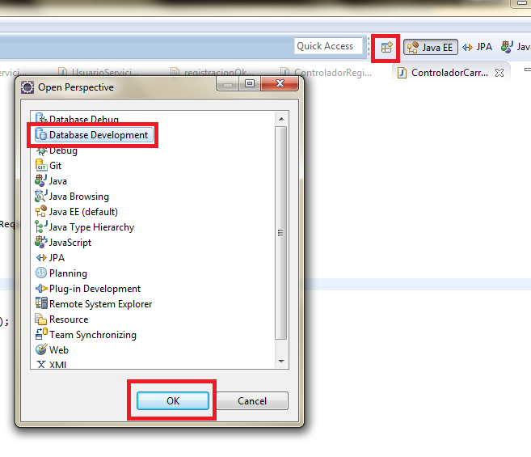

Esto nos habilitará la opción mencionada “ Database Development”

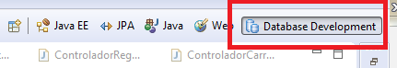
Y nos habilitará sobre la sección izquierda una opción llamada “Database
Connections”
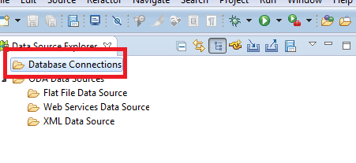

Sobre este presionaremos botón derecho “New…”
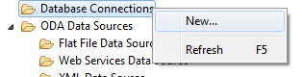
Ahí seleccionamos “HSQLDB”
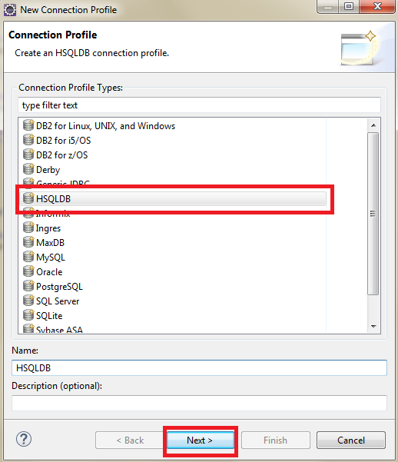

Una vez que realicemos esto, deberemos hacer un clic en el ícono marcado a continuación ya que no tendremos un Driver por defecto para esta conexión:
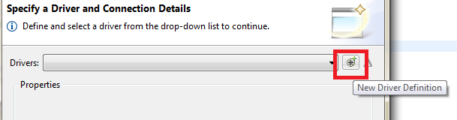
Le hacemos un clic a la base de datos disponible:
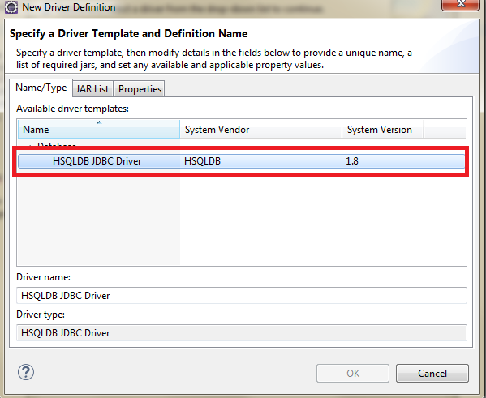

Y como segundo paso vamos a la solapa “JAR List” para seleccionar el Driver adecuado, hacemos un clic sobre el driver “hsqldb.jar” y luego vamos al botón “Edit JAR/ZIP”
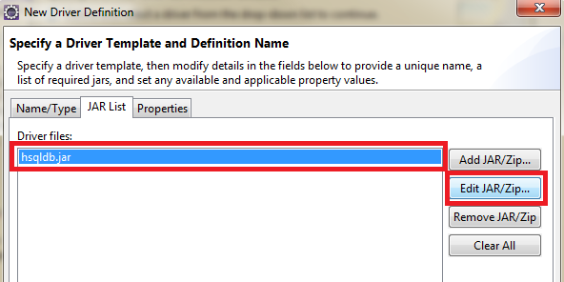
Una vez que hagamos esto deberemos buscar el archivo driver “hsqldb.jar” que se encuentra en la carpeta que inicialmente descomprimimos:

hsqldb-2.3.4\hsqldb\lib\hsqldb.jar

Y que debería estar en el directorio donde dijimos que lo íbamos a guardar:
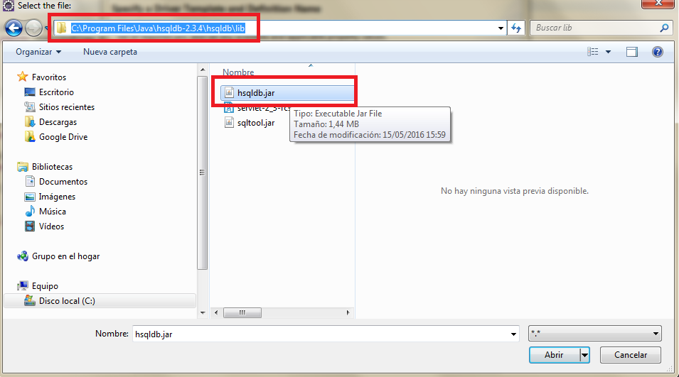
Cuando lo agreguemos como el driver que corresponde
Veremos la siguiente ventana, en la cual deberemos completar campos como el nombre de la base de datos, el path del mismo, el usser y pass para conectarnos a la misma:

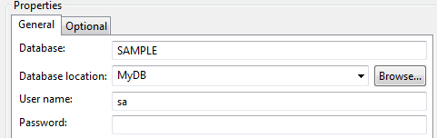

Completamos dichos datos y luego hacemos un clic en “Test Connection” para testear la correcta conexión:
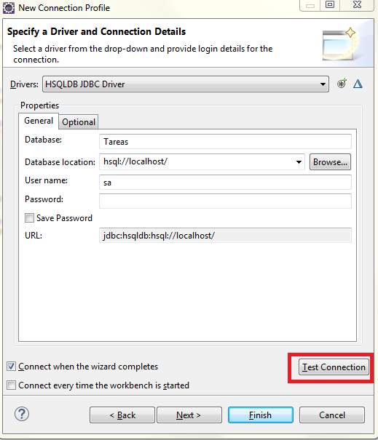

Si los datos ingresados son correctos deberemos recibir una respuesta como la siguiente:
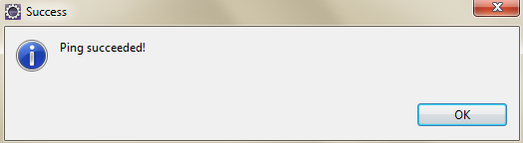
A lo cual presionamos “OK” y luego “Finish”
Esto nos dará de alta definitivamente nuestra base de datos dentro de Eclipse, pudiendo visualizarla de la siguiente manera:
